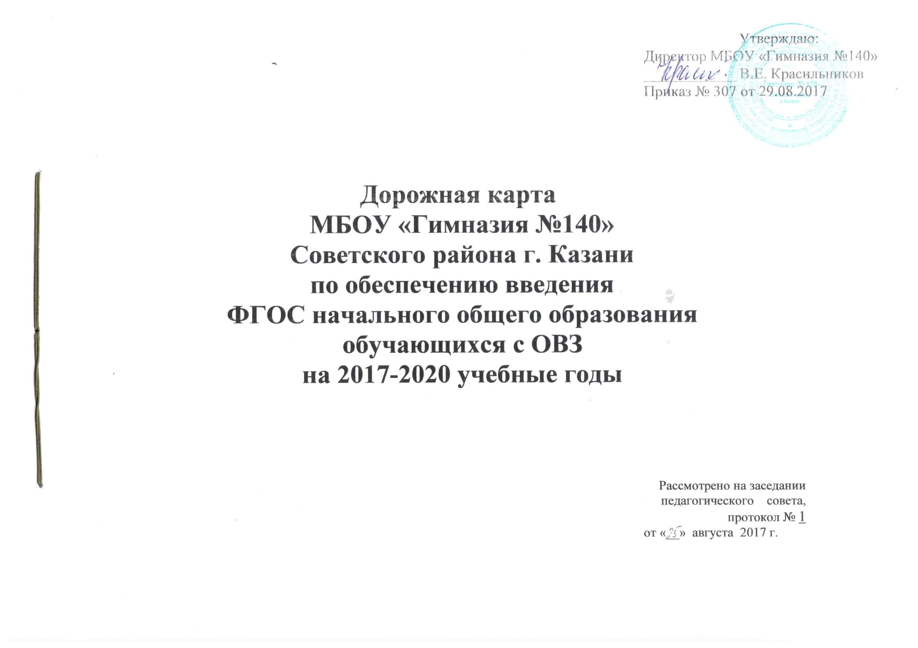

Раздел 1. Общая циклограмма реализации Дорожной карты.

Шаг 1. Формирование Рабочей группы по подготовке к введению ФГОС ОВЗ и рабочей группы по введению ФГОС ОВЗ

Шаг 1. Определение группы локальных изменений и дополнений в образовательную систему школы в связи с введением в штатный режим ФГОС ОВЗ

Шаг 3. Разработка и экспертиза единичных проектов изменений в сводную программу системных изменений и дополнений в образовательную систему школы в связи с введением в штатный режим ФГОС ОВЗ

Шаг 4. Контроль за ходом реализации запланированных изменений в образовательной системе основной школы в связи с введением в штатный режим ФГОС ОВЗ

Раздел 2. Реализация основных шагов Дорожной карты.
Реализация шага №1 дорожной карты введения ФГОС ОВЗ:
Шаг №1
Позволяет определить состав рабочей группы по внедрению ФГОС ОВЗ; определить порядок работы; провести текущую теоретическую подготовку по внедрению ФГОС ОВЗ.

№ | Мероприятия | Сроки
1 | Организация изучения ФГОС ОВЗ педагогическим коллективом школы с опорой на внутренние информационно-методические ресурсы. | Постоянно в течение 2017-2018 учебного года
2 | Проверка уровня готовности начальной школы к введению ФГОС ОВЗ. | Сентябрь 2017 г  Январь 2018 г.
3 | Формирование банка нормативно-правовых документов федерального, регионального, муниципального уровней, регламентирующих введение и реализацию ФГОС ОВЗ. | В течение 2017-2020 г.
4 | Создание Рабочей группы в составе директора, заместителя директора по УР, педагога организатора по работе с детьми с ОВЗ, психолога с целью подготовки к введению в штатный режим ФГОС ОВЗ. | В течение 2017-2018 г.
5 | Прохождение профессиональной переподготовки учителей и курсов по внедрению ФГОС ОВЗ с опорой на внешние информационно-методические ресурсы, участие в обучающих семинарах и вебинарах. | В течение 2018-2019 г.
6 | Разработка адаптированной образовательной программы начального общего образования (АОП НОО). | 2018-2019 учебный год

Реализация шага №2 дорожной карты введения ФГОС ОВЗ:

При сравнении целей существующей образовательной системы с новыми адаптированными стандартами необходимо определить: какие из них ранее не ставились; какие ставились, но не достигались, поскольку их достижение не обеспечивалось содержанием учебных и внеучебных программ, используемыми технологиями для обучения детей с ОВЗ.
Особо следует обратить внимание на то, что изменения в содержании программ обусловлены как изменениями в предметных целях, так и в надпредметных целях, которые необходимо включать для этого в учебную программу в качестве отдельных модулей. Внимательно нужно отнестись к изучению вопроса проектирования адаптированных универсальных учебных действий (УУД) - личностных, коммуникативных, регулятивных и познавательных для детей с ОВЗ.
Содержание адаптированных программ внеучебной деятельности должно определяться таким образом, чтобы они вместе с программами по обязательным предметам обеспечивали достижение всех образовательных целей. Изучение адаптированной программы по предмету должно повлечь за собой изменение технологии работы учителя. Рекомендуется использовать технологии индивидуализации и дифференциации, обучения на основе «учебных ситуаций», проектной и исследовательской деятельности, информационных и коммуникационных технологий, активных форм обучения (организация работы в группах) для детей с ОВЗ.
Таким образом, Первым результатом шага №2 по определению необходимых изменений и дополнений в образовательной системе школы должен быть список: изменений в учебных программах, новых программ по предметам; изменений в образовательных технологиях, введение новых технологий, изменение форм контроля образовательного процесса и оценки его результатов; изменений для создания системы внеучебной деятельности, поддерживающей процесс обучения детей с ОВЗ.
Вторым результатом шага №2 является проект АОП НОО и учебного плана начального общего образования. Далее совет школы должен определить свои ресурсные возможности (информационно-методические, материальнотехнические, кадровые) для обеспечения изменений образовательной системы. Нужно обязательно использовать образовательный, кадровый, материальный потенциал основной и старшей школы для проводимых изменений.

1. Таблица по итогам проблемно-ориентированного анализа.

№ | Показатели | Имеются и соответствуют требованиям ФГОС ОВЗ | Имеются, но требуют корректировки в соответствии с ФГОС ОВЗ | Отсутствуют и требуют разработки и введения
1 | Образовательные цели школы | +
2 | Структура образовательной деятельности (Учебный план) | +
3 | Содержание адаптированных программ |  | +
4 | Технологии обучения и воспитания | +
5 | Условия образовательной деятельности |  | +
6 | Организационные механизмы контроля деятельности и оценки результатов |  | +
7 | Оснащённость школы в соответствии с требованиями к минимальной оснащенности учебной деятельности и оборудованию учебных помещений по ФГОС ОВЗ | +
8 | Современная модель взаимодействия учреждений общего и дополнительного образования детей, культуры, спорта и т.п., обеспечивающих организацию внеурочной деятельности |  | +
9 | Наличие сайта школы с целью обеспечения широкого, постоянного и устойчивого доступа участников образовательной деятельности к информации | +

2. Способы устранения выявленных на этапе анализа недостатков образовательной системы:

№ | Недостатки системы образования ОУ | Способы устранения
1 | Отсутствие необходимых знаний об универсальных учебных действиях как одной из составляющих требований к образовательному процессу ФГОС ОВЗ | Повышение квалификации через курсовую подготовку в течение 2017-2019 г, через обучающие семинары, вебинары и т.д.
2 | Недостаточная осведомленность учителей о ФГОС ОВЗ | Повышение профессионального уровня.
3 | Недостаточная материально-техническая обеспеченность, оснащённость общеобразовательного учреждения в соответствии с требованиями к минимальной оснащенности учебного процесса и оборудованию учебных помещений в соответствии с ФГОС ОВЗ | Оснащение кабинетов и лабораторий необходимыми ресурсами с 2018 года и далее.
4 | Отсутствие опыта итоговой оценки достижения планируемых результатов при введении ФГОС ОВЗ | Разработка критериальной базы итоговой оценки (достижение предметных и метапредметных результатов, необходимых для дальнейшего продолжения образования). Реализация в практике работы.
5 | Отсутствие адаптированной программы учреждения в требуемом формате и объеме | Коллегиальная разработка адаптированной образовательной программы, согласно нормативам ФГОС ОВЗ, примерной АООП НОО, требованиям к условиям реализации АОП, требованиям к новому Порядку аттестации педагогических работников; требованиям к финансово-экономическим условиям.

3. План мероприятий по подготовке к введению ФГОС ОВЗ:
Цель: обеспечение условий для введения и реализации ФГОС ОВЗ с 01 сентября 2018 года
Задачи:
• Разработать локальные нормативные акты, регулирующие подготовку и введение ФГОС ОВЗ;
• Разработать проект Адаптированной образовательной программы начального общего образования (АОП НОО);

№ п/п | Мероприятия | Сроки |  | Ожидаемый результат | Исполнители
Нормативно-правовой аспект:
1.1. | Приведение локальных актов школы в соответствие с требованиями ФГОС ОВЗ (штатное расписание, должностные инструкции классных руководителей, администрации, педагогических работников, работающих с детьми с ОВЗ в режиме функционирования школы (в т. ч. учебный план и расписание), положение об организации обучения детей с ОВЗ, положение о школьной ПМПк и другие локальные акты) |  | сентябрь 2017 | Локальные акты | Рабочая группа по введению ФГОС ОВЗ
1.2. | Утверждение адаптированной образовательной программы начального общего образования с учетом потребностей и запросов обучающихся, их родителей (законных представителей) - на основе требований ФГОС ОВЗ и примерной АОП НОО |  | До 01.09.2018 | АОП НОО | Педагогический  совет
1.3. | Утверждение рабочих адаптированных программ учителей-предметников по учебным предметам и внеклассной работе с учетом изменений предметных, метапредметных целей, личностных результатов |  | До 01.09.2018 | Рабочие программы | Педагогический совет, заместитель директора по УР
1.4. | Утверждение перечня УМК для обучающихся с ОВЗ на 2018 - 2019 учебный год в соответствии с федеральным перечнем |  | До 01.09.2018 | Школьный перечень УМК в соответствии с ФГОС ОВЗ | Педагогический совет, заместитель директора по УР, заведующий библиотекой
 | 2. Организационно-управленческий аспект:
2.1. | Заседания Рабочей группы.  Цель: координация деятельности педагогического коллектива по подготовке к введению ФГОС ОВЗ. |  | 1 раз в квартал | План работы, мониторинг подготовки школы к введению ФГОС ОВЗ | Председатель
2.2. | Участие в семинарах в рамках подготовки к введению ФГОС ОВЗ |  | В течение 2017-2019 г. | Методическая поддержка | Директор школы, заместитель директора по учебной работе
2.3. | Анализ имеющихся условий (кадровых, материально-технических, учебно-методических и информационных, финансовых), их соответствие/несоответствие требованиям ФГОС ОВЗ (разрывы) определение дефицитов в имеющихся условиях и мер по их устранению (в соответствии с имеющимися возможностями) (в соответствие с разработанной моделью мониторинга) |  | Постоянно | План мероприятий | Рабочая группа
2.4. | Разработка и утверждение плана мероприятий по проектированию АОП НОО |  | Август 2018 г | План мероприятий | Рабочая группа
2.5. | Разработка проекта адаптированной образовательной программы начального общего образования с учетом потребностей и запросов обучающихся, их родителей (законных представителей) - на основе требований ФГОС ОВЗ и примерной АОП НОО |  | До 25.08.2018 | Проект АОП НОО | Заместитель директора, педагог организатор по работе с детьми с ОВЗ
2.6. | Обсуждение проекта АОП НОО |  | До 25.08.2018 | Проект АОП НОО | Педагогический  совет
2.7. | Разработка рабочих адаптированных образовательных программ по учебным предметам и внеклассной работе учетом изменений предметных, метапредметных целей, личностных результатов |  | До 31.05.2019 | Утверждение  адаптированных  программ | Педагогический совет школы, заместители директора по УР, по работе с детьми с ОВЗ
2.8. | Приведение учебно-методического и информационного обеспечения образовательного процесса в соответствие с требованиями целей и планируемых результатов освоения адаптированной образовательной программы начального общего образования: выбор УМС, обеспечение учебниками обучающихся 1-х классов на 2018 - 2019 учебный год в соответствии с федеральным перечнем |  | До мая 2019 | Информационнобиблиотечный фонд | Заместитель директора по УР, руководители ШМО, заведующий библиотекой
2.9. | Психолого-педагогическая диагностика готовности обучающихся к переходу на ФГОС ОВЗ |  | Май 2018 | Анкетирование | Заместитель директора по работе с детьми с ОВЗ, классные руководители будущих 1-х классов
2.10. | Организация внеурочной деятельности в начальной школе:  кружки, клубы, секции, интеллектуальные и творческие конкурсы, олимпиады различного уровня, спортивные соревнования и т.д. |  | До 30.08.2018 | Модель внеурочной деятельности - программа внеурочной деятельности обучающихся с ОВЗ начальной школы | Заместитель директора по ВР
 | 3. Информационно-методический аспект
3.1. | Изучение педагогическим коллективом образовательных стандартов. Проведение совещаний, семинаров с педагогическим коллективом в целом и учителями начальной школы в частности по изучению:  - Федерального государственного образовательного стандарта обучающихся с ограниченными возможностями здоровья;  - Нормативно-правовых документов, регулирующих введение ФГОС ОВЗ;  - Программы формирования универсальных учебных действий;  - Программы организации внеурочной деятельности детей с ОВЗ;  - Санитарно-гигиенических требований |  | В течение 2017-2019 г.г. | Удостоверения о курсах повышения квалификации, | Директор школы, Заместитель директора по УР, руководители ШМО
3.2. | Участие в работе (просмотр записей) вебинаров по темам, касающимся введения ФГОС ОВЗ |  | По  расписанию  вебинаров | Методическая поддержка | Заместитель директора по УР, учителя, руководители ШМО
3.3. | Создание в школе подборки методической литературы по вопросам введения ФГОС ОВЗ |  | В течение 2017-2019 г. | Подборка литературы на электронных носителях, печатные издания, размещение материалов на сайте школы | Заместители директора по УР, технический специалист
3.4. | Информирование родителей (законных представителей) о ходе подготовки к введению ФГОС ОВЗ с 01.09.2017 (1-е классы), о начале реализации ФГОС ОВЗ |  | Август-  Сентябрь  2017 | Общешкольное родительское собрание, сайт школы, публикации в СМИ | Директор школы Заместители директора
3.5. | Промежуточная рефлексия эффективности использования в образовательном процессе начальной школы инновационных технологий (метапредметный подход в обучении, исследовательский метод, метод проектов, рейтинговая система оценки, обучение на интерактивной основе, ИКТ, технология деятельностного подхода и др.) |  | В течение 2018-2019 учебного года | Отчет педагогов по самообразованию | Заместители директора по УР, ВР, руководители ШМО
3.6. | Изучение, обобщение и внедрение успешного опыта учителей по формированию универсальных учебных действий, успешного опыта проведения интеллектуальных и социальных практик с обучающимися с ОВЗ начальной школы |  | По планам работы | Самоотчеты учителей | Рабочая группа по введению ФГОС ОВЗ
3.7. | Обновление информации на странице «ФГОС ОВЗ» школьного сайта |  | По мере поступления | Информационный раздел о введении ФГОС ОВЗ на школьном сайте | Заместители  директора
: | 4. Кадровый аспект
4.1. | Выявление образовательных потребностей педагогического состава с целью внесения изменений в план повышения квалификации учителей |  | Сентябрь 2017 | Перспективный план повышения квалификации педагогических работников | Заместитель директора по УР
4.2. | Обеспечение условий для непрерывного профессионального развития педагогических работников школы |  | В течение 2017-2019г.
4.3. | Участие в курсовых мероприятиях для учителей начальной школы, посвященных особенностям перехода на федеральный государственный образовательный стандарт обучающихся с ограниченными возможностями здоровья начального общего образования, в том числе по использованию в образовательной деятельности современных технологий |  | В течение 2017-2019 г. | Методические материалы, сайт ОУ | Заместитель  директора
4.4. | Обновление должностных инструкций в соответствии с ФГОС ОВЗ |  | До 01.09.2017 | Приказ об утверждении и введении в действие | Директор
: | 5. Материально-технический аспект
5.1. | Экспертиза материально-технической базы школы соответствие/несоответствие требованиям ФГОС ОВЗ учебных кабинетов и школы |  | январь 2018 | Перечень оборудования учебных кабинетов, лабораторий | Директор школы, зам. директора по АХЧ, заместители директора по УР

Реализация шага №3 дорожной карты введения ФГОС ОВЗ:
Результатом шага №3 является создание сводной программы изменений и дополнений образовательной системы начальной школы, соответствующей ФГОС ОВЗ.
№  п/п | Наименование мероприятий | Сроки | Ожидаемые Результаты (продукты, услуги) | Ответственные, руководители проектных групп, ответственные
1 | Разработка АОП НОО | 2018-2019 | Рабочие адаптированные программы по предметам | Заместитель директора по УР, руководители ШМО, учителя-предметники
2 | Разработка модели внеурочной деятельности: | 2018-2019 | Модель внеурочной деятельности, программы курсов внеурочной деятельности | Заместители директора по УР
3 | Разработка планируемых результатов в АОП НОО: | 2018-2019 | Раздел АОП НОО | Заместитель директора по УР, руководители ШМО
4 | Разработка учебного плана | 2018-2019 | Учебный план | Заместитель директора по УР, руководители ШМО
5 | Разработка программы внеурочной деятельности | 2018-2019 | Программа внеурочной деятельности | Заместитель директора по ВР, УР, классные руководители
6 | Разработка системы оценки планируемых результатов освоения адаптированной программы начального общего образования | 2018-2019 | Раздел АОП НОО | Заместители директора по УР, руководители ШМО

Реализация шага №4 дорожной карты введения ФГОС ОВЗ:
Для эффективной реализации программы изменений и дополнений образовательной системы начального общего образования необходимо создать систему организационных механизмов управления его реализацией.
Для проведения контроля нужно определить, каким способом будет получена необходимая информация - посредством изучения документации, в процессе собеседования с исполнителями, с помощью наблюдения за деятельностью, из отчетного доклада педагогов. Необходимо разработать и утвердить на заседании совета определенную форму отчета исполнителей о ходе
реализации конкретного проекта.
Сбор информации о состоянии работ по проекту может идти ежемесячно. Контроль также осуществляется по мере необходимости в случаях, когда были предложены меры по предотвращению возможных сбоев, если выявлена недисциплинированность или недостаточная ответственность отдельных исполнителей. В этих ситуациях оперативно принимаются решения о проведении дополнительных контрольных мероприятий. Эффективный контроль должен поддерживать у
педагогов желание достигать необходимых результатов в реализации нововведений.
Контроль завершается анализом полученной информации и принятием решения. Контроль осуществляет руководитель рабочей группы. Он периодически информирует координационный совет школы по введению ФГОС ОВЗ, педагогический совет и администрацию школы о ходе работ.

Результатом шага №4 является модернизированная образовательная система начального общего образования школы, соответствующая ФГОС ОВЗ и обеспечивающая ожидаемые изменения в результатах образовательной деятельности.

№ п/п | Объект контроля | Ответственный | Методы сбора информации
1 | Степень освоения педагогами адаптированной образовательной программы | Заместители директора по УР | Собеседование
2 | Степень обеспеченности материально-техническими ресурсами | Директор, зам.дир. по АХЧ | Изучение документации
3 | Проект адаптированной образовательной программы начальной школы в соответствии с ФГОС ОВЗ | Рабочая группа по введению ФГОС ОВЗ, заместитель директора по УР | Изучение документации, собеседование
4 | Приведение нормативной базы школы в соответствие с требованиями ФГОС ОВЗ | Директор, заместитель директора по УР | Изучение документации

Корректировка дорожной карты
____________________________________________________________________________________________________________________________________________________________________________________________________________________________________________________________________________________________________________________________________________________________________________________________________________________________________________________________________________________________________________________________________________________________________________________________________________________________________________________________________________________________________________________________________________________________________________________________________________________________________________________________________________________________________________________________________________________________________________________________________________________________________________________________________________________________________________________________________________________________________________________________________________________________________________________________________________________________________________________________________________________________________________________________________________________________________________________________________________________________________________________________________________________________________________________________________________________________________________________________________________________________________________________________________________________________________________________________________________________________________________________________________________________________________________________________________________________________________________________

